AIX Card交易【transaction】

1. 需求变更日志
变更时间 | 变更人 | 变更内容 | 备注
 | @Yifeng Wu 吴忆锋 | 初稿

2. 引用资料
类型 | 链接
PM | @Yifeng Wu 吴忆锋
Figma
BRD | N/A
技术方案

3. 需求索引
[同步块-无权限下载此内容]

2. 项目概述

2.1 项目背景
为满足全球用户对一体化、便捷安全数字金融服务的需求，本项目旨在开发一款创新的移动应用。该应用将整合先进的支付与账户管理技术，致力于为用户提供全新的移动端金融管理体验。

2.2 项目目的
- 构建基础​：建立安全、便捷的用户注册登录与账户体系。
- 核心功能​：实现充值、提现、转账、消费等关键支付功能。
- 安全保障​：通过多层验证与风控策略，确保用户资产与信息安全。
- 体验优化​：提供流畅直观的操作流程，提升用户留存。

2.3 名词解释
名词/缩写 | 说明
DeviceID | 用于唯一识别用户客户端的设备编号。用于实现设备绑定、可信设备判断及风险控制等。
IVS | Identity Verification Service，身份验证服务。  通常指用于进行高强度实名验证的服务（如证件识别、人脸比对等），在注册或敏感操作流程中可能被调用。
Biometric | 通过用户的生物特征（如指纹、面部信息）进行身份验证的技术。支持iOS Face ID/Android指纹/人脸
AIX Tag | 用户在AIX平台上的身份标识符。用于在转账、社交等场景中代替复杂的钱包地址，使用户能够被轻松找到和支付。此标识一旦设置，通常不可更改。
DTC | AIX项目的合作伙伴，提供加密钱包、卡片发行和KYC服务的后端平台，支持OpenAPI接口，用于处理交易、认证和账户管理。
AAI | 第三方身份验证服务提供商，用于KYC流程中的护照上传、活体检测和人脸比对。支持Webhook回调和URL生成。
Master Account | DTC侧的账户概念，主账户，可申请API Key管理多个Sub Account。敏感操作需Sub Account授权。
Sub Account | DTC侧的账户概念，子账户，由Master创建，用于分离用户资产。KYC需独立完成。
WalletConnect | 通过Deeplink/QR链接外部钱包充值。自动加白名单、交易报备，直接到账。
PIN | Personal Identification Number，卡片PIN码，用于线下交易。4位数字，支持Set/Change/Reset。
稳定币类型 | 稳定币类型USDC, USDT, FDUSD, WUSD，支持在BASE/BSC/ETHEREUM/SOLANA网络充值/转账/兑换。
区块链网络 | 支持的区块链网络，各网络币种不同（e.g., BASE: USDC）。包括：BASE, BSC, ETHEREUM, SOLANA
Global Travel Rule | 全球旅行规则，合规要求，仅支持如Binance的白名单钱包充值。自动报备，无需声明。

同步自文档: https://advancegroup.sg.larksuite.com/docx/Sy4TdCxUFoCEWbxdcoQlBgzhgfh#WEeGd3rFjsp8Kjb59vLlbcdog1n

3. 项目计划
AIX项目管理表

4. 功能结构
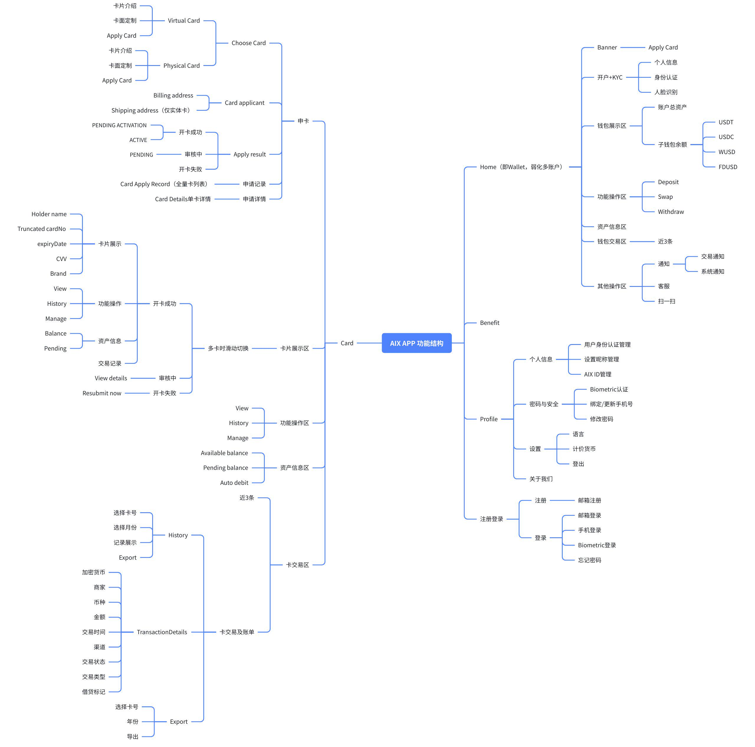

5. 国家线
VN | PH | AU
✅ | ✅ | ✅

6. 统一规则
略

7. 需求描述
DTC的知识点
- Refund 场景：
- 无论退款交易的币种是否与原卡消费币种一致，退款金额均退回到卡余额。
- 退款时，系统会根据交易发生时的汇率，将 USD 金额转换为 USDT 等值金额后再退回。
- 退款仅退还净商品金额，不包含 FX 费用和 Transaction Fee。
- 退款过程中不收取额外手续费。

7.1 功能概述
- 作为AIX用户，希望在卡收到资金，自动回退到钱包账户。

7.2 业务流程
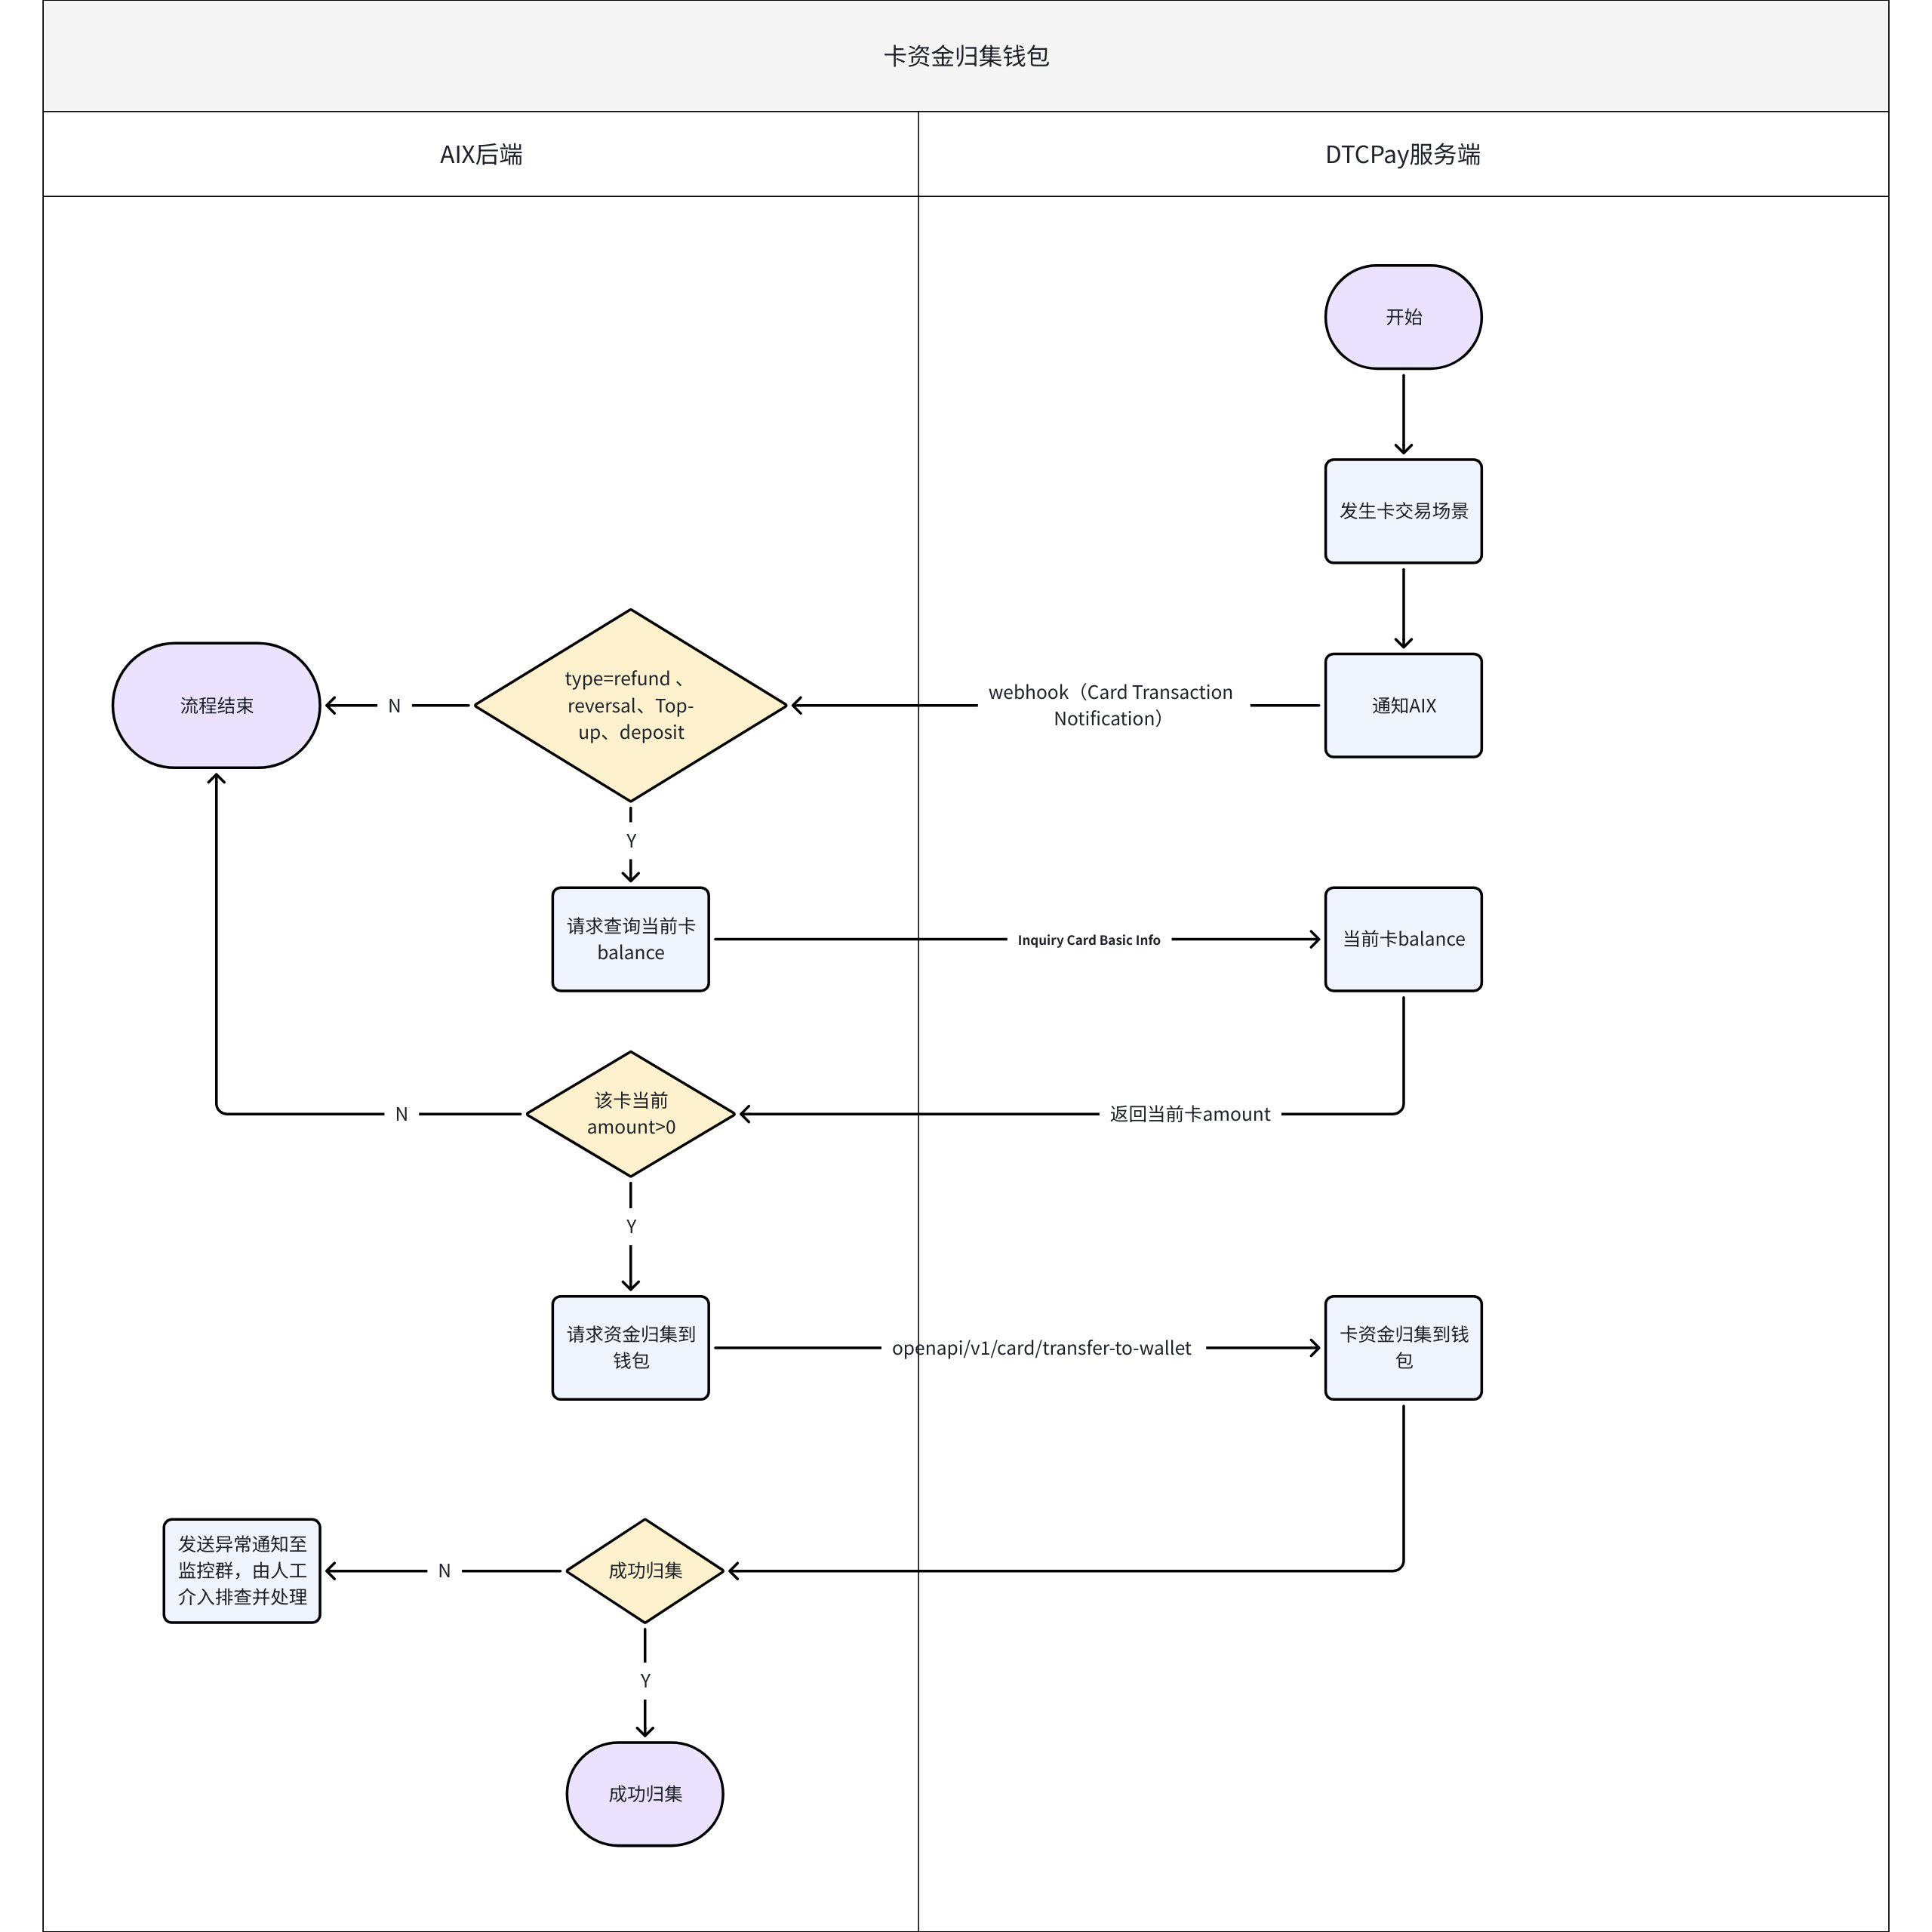

7.3 流程说明
关键节点 | 执行方 | 说明
触发通知 | DTC | DTC检测发生交易，通过【Card Transaction Notification】接口，DTCPay 向 AIX 发送交易通知。
主动查询卡余额 | AIX | AIX 收到交易通知后，先校验type是否为 refund 、 reversal、Top-up、deposit；  - 若不是则终止流程。  - 若匹配，则调用【Inquiry Card Basic Info】主动查询当前卡余额，DTCPay 返回最新卡 balance。记录接口字段：balance
请求资金回退钱包 | AIX | 判断卡余额：  - 若卡当前余额 balance > 0，AIX 调用【transfer to wallet】，请求将卡内余额归集到用户钱包，入参 amount = 返回字段balance。  - 若卡当前余额 balance = 0，则终止流程。
回退结果校验 | AIX | AIX 校验回退接口返回结果。  - 若失败，则发送异常告警至监控群，人工介入处理  - 失败原因为系统原因，则开发跟进处理；  - 失败原因为交易金额大于卡余额，则@Yifeng Wu 吴忆锋跟进处理；  - 若成功，资金已转入用户钱包，流程结束。

8. 外部接口依赖

8.1 外部接口清单
接口名称 | 接口地址 | 涉及功能模块 | 接口说明
Card Transaction Notificatio
Card Balance History Inquiry | openapi/v1/card/inquiry-card-balance-history
Transfer Balance to Wallet | openapi/v1/card/transfer-to-wallet

9. 待确认事项
- 跟DTC确认接口，确认每个接口的取值字段

